**三层交换概述：**

使用三层交换技术实现vvlan之间的通信

三层交换=二层交换+三层转发

**配置：**

确定哪些vlan需要配置网关

如果三层交换机上没有该vlan则创建他

为每个vlan创建相关的svi（交换机虚拟接口，vlan接口）

给每个svi配置ip地址

启用svi端口（只有vlan1需要配置）

启用三层交换机的IP路由功能

如果需要，配置三层交换机的动态或静态路由

创建vlan：vlan 2

将端口加入vlan：int f0/1

switch access vlan 2

开启路由功能：switch(config)#ip routing

配置vlan地址（作为客户机的网关）：int vlan 1

ip address 192.168.1.254 255.255.255.0

no shutdown

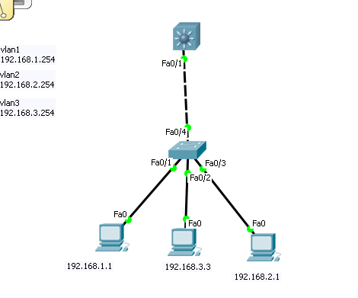

1. 创建所需vlan
2. 为vlan配置ip地址，作为客户端的网关
3. 将客户端连接的端口加入vlan
4. 为三层交换机端口配置中继链路



（三层交换机，因为封装方法不一样）



（二层交换机）